图书馆“异地委托借阅”网上自助办理流程
第一步：发起委托申请
- 进入方式
入口一：进入学校网上办事大厅（http://ehall.zjpc.net.cn/new/index.html）或学校官网www.zjpu.edu.cn（校园服务/办事大厅），登陆后点击桌面图标，在“业务直通车”中选择“书目检索”
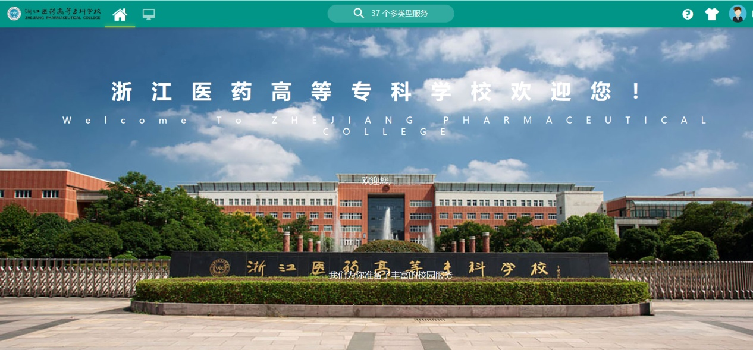
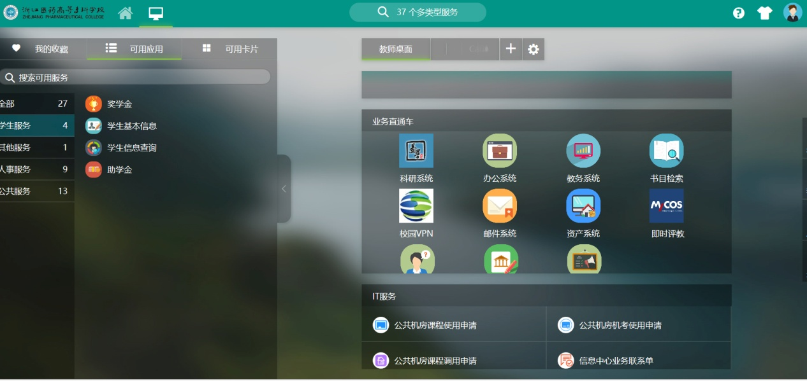

入口二：手机扫描下方二维码关注“浙江医药高等专科学校图书馆”微信公众号，选择“读者中心”，打开“我的图书馆”，点击“书目检索”
微信号：zygztsg
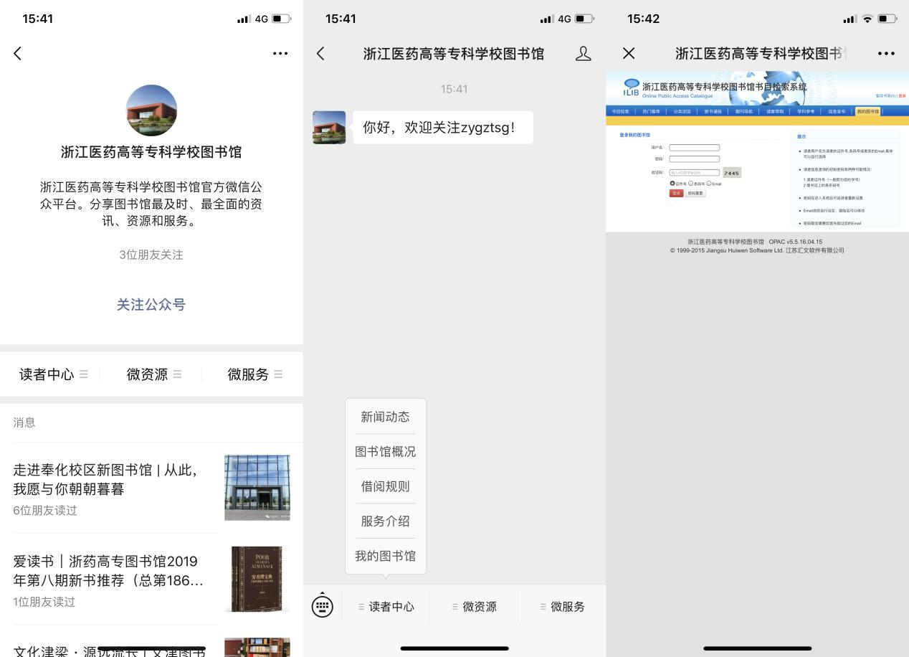

入口三：电脑登陆浙江医药高等专科学校图书馆网站：http://lib.zjpc.net.cn/，点击“馆藏目录”
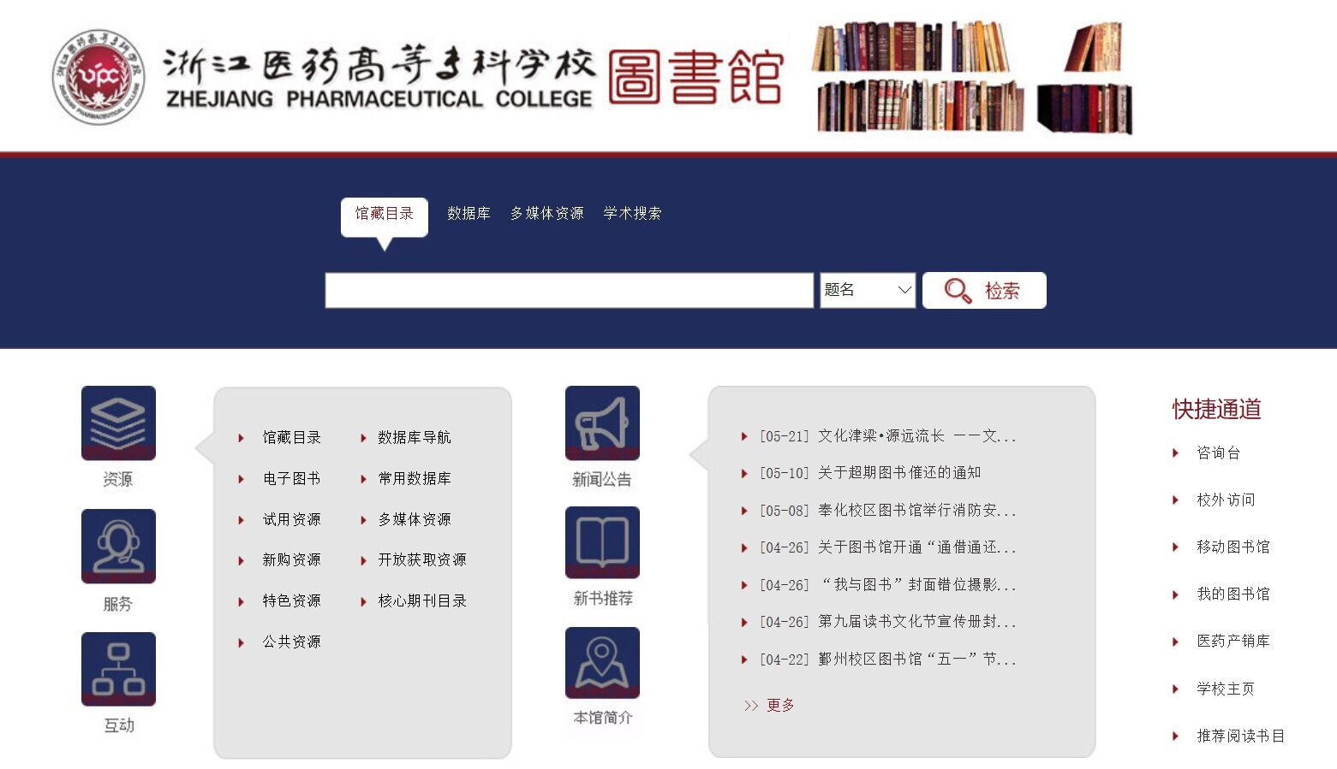

- 检索所需图书。输入关键词，点击“检索”。可通过题名、作者、主题词、索取号、出版社或ISBN/ISSN进行检索。
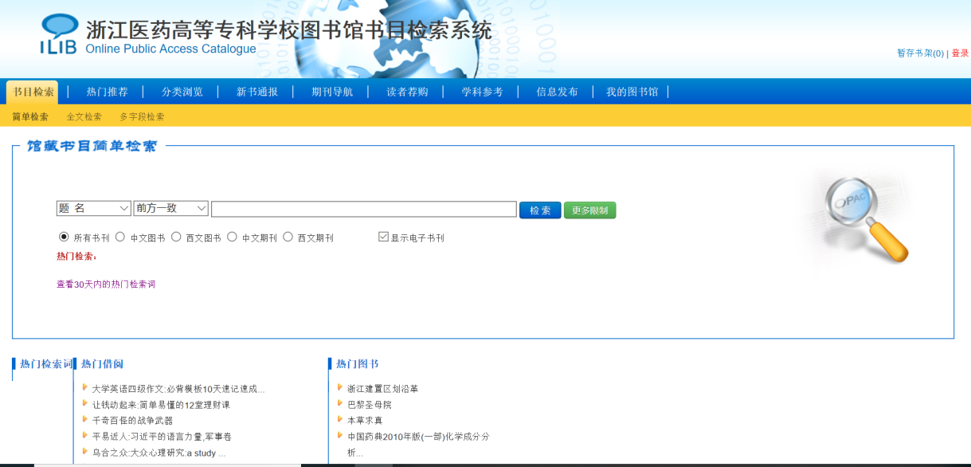
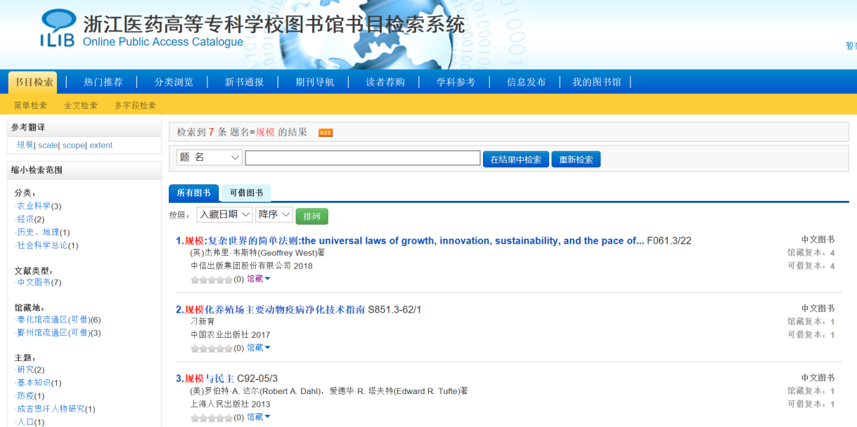
- 查询图书“馆藏信息”，确认本馆图书“书刊状态”为已借出或无复本，且异地馆“书刊状态”为可借时，方可办理“委托申请”
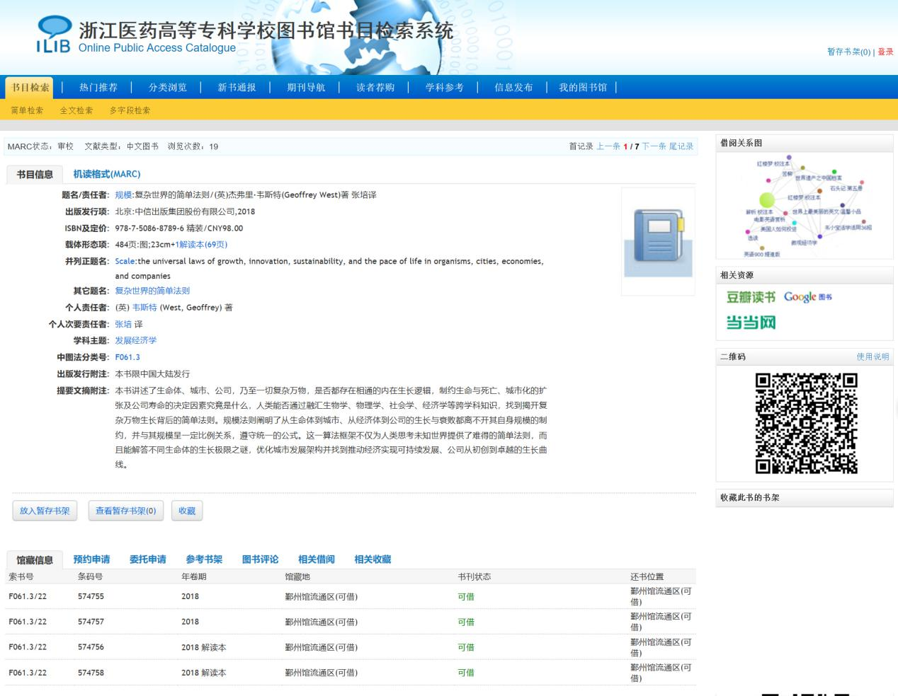
- 确认无误后点击“委托申请”
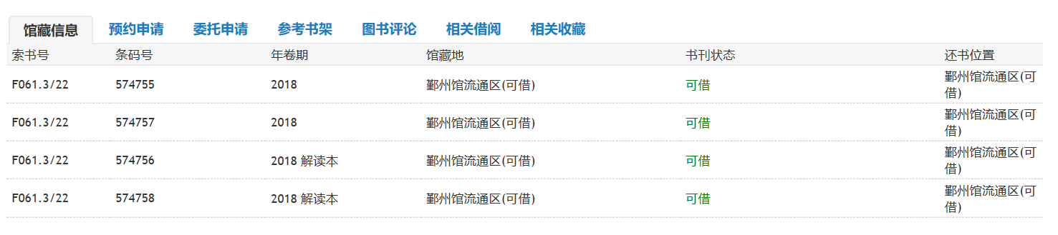
- 点击“委托申请”后，登陆“我的图书馆”（用户名为学号/工号，初始密码为身份证后八位，登陆后可自行修改密码）
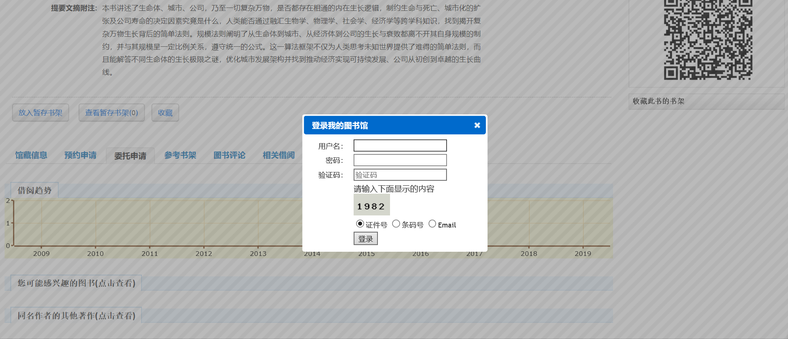
- 输入可联系到的EMAIL和手机号并点击“更新”（用于委托过程中信息处理），输入委托保留天数（大于2天，最大不超过5天），选择取书地，选中委托，确认信息无误后点击“执行委托”
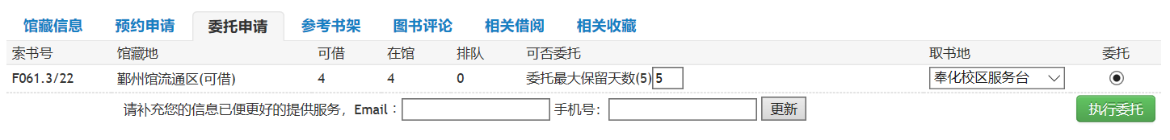
- 委托申请成功，点击“我的图书馆”查看委托记录
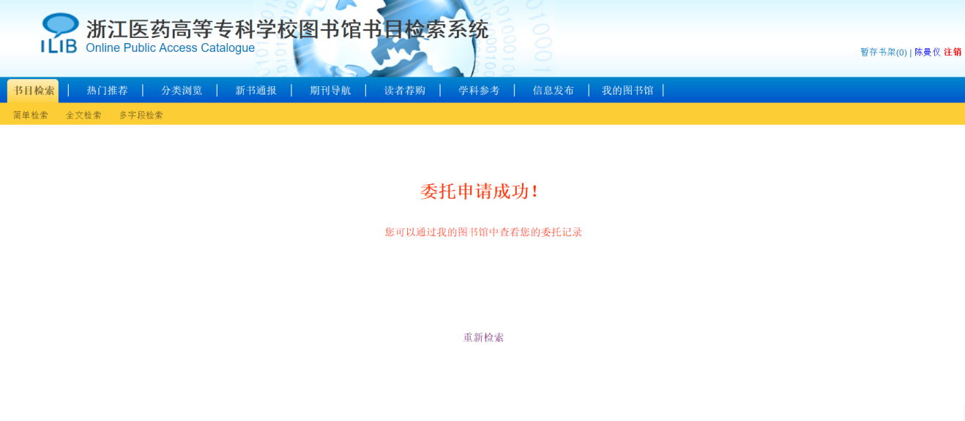
- 进入“我的图书馆”首页，点击“委托信息”
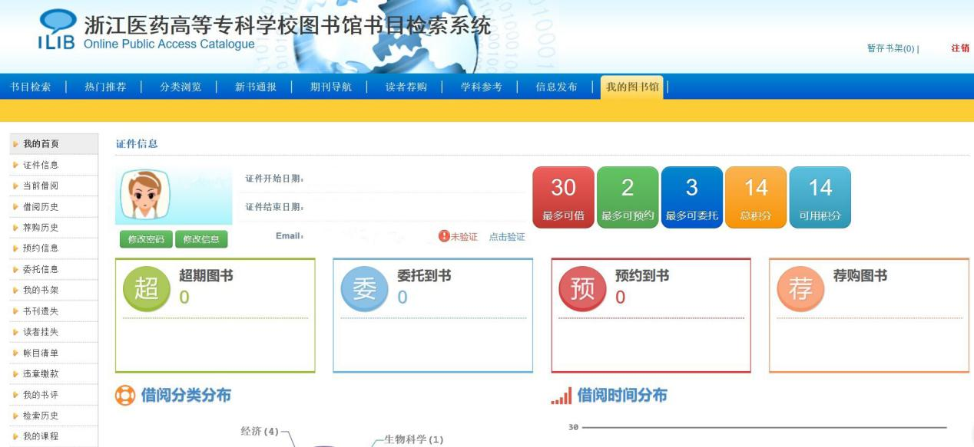
- 查看委托信息中图书“状态”，显示为“申请中”；委托申请未受理前，可取消委托
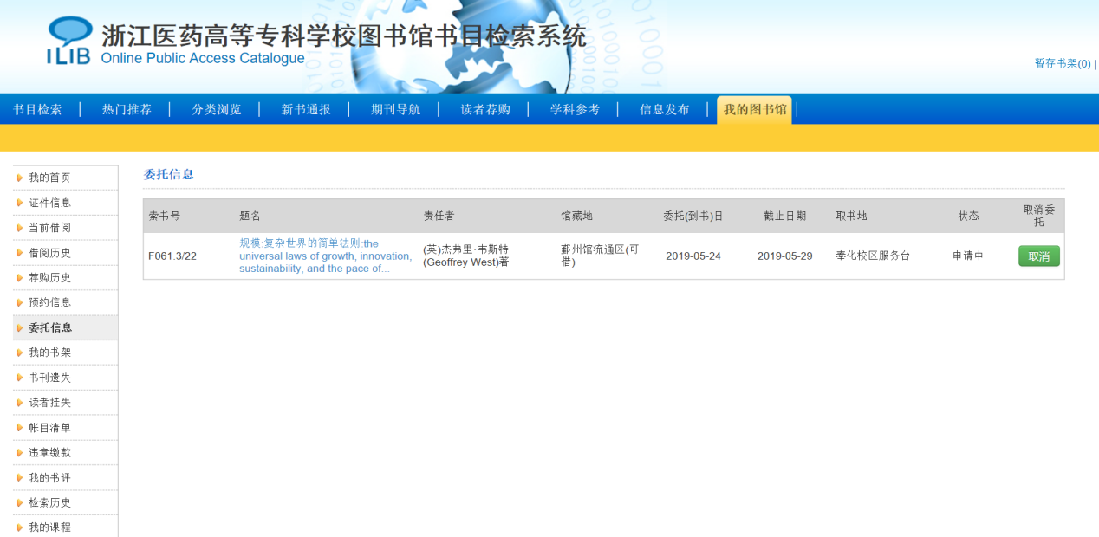
10、图书馆接到申请受理后，委托申请生效，图书“状态”显示为“运送途中”。若该图书状态异常，工作人员会通过EMAIL或手机号联系读者
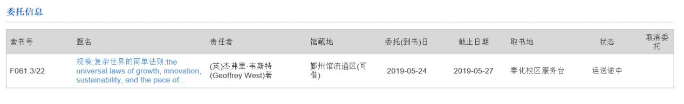
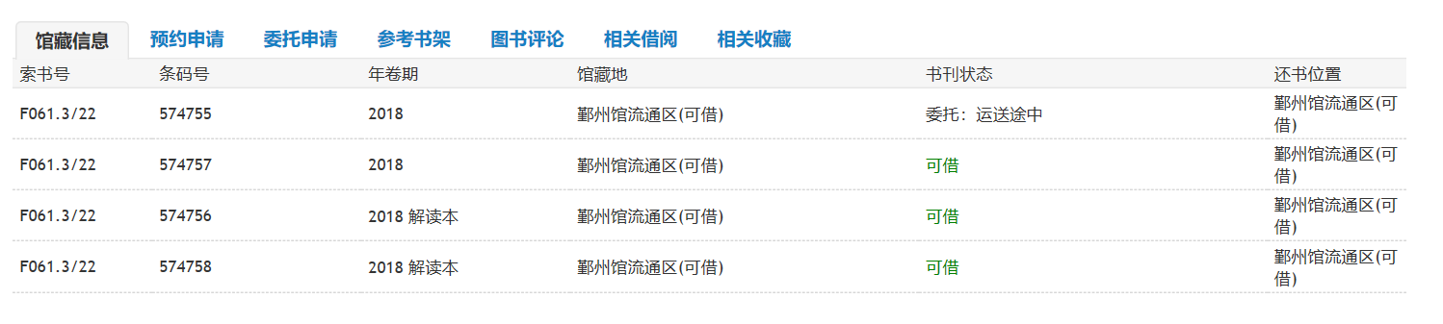
第二步：通知取书
11、委托图书送达取书地后，“委托信息”中图书“状态”显示为“已到书”，显示此条“书刊状态”后，读者需尽快持一卡通到取书地服务台办理借书手续，3天内读者未来办理借阅手续，图书“委托服务”自行失效
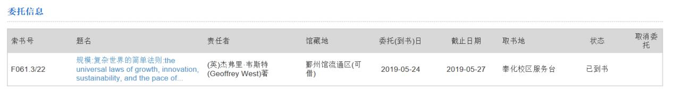
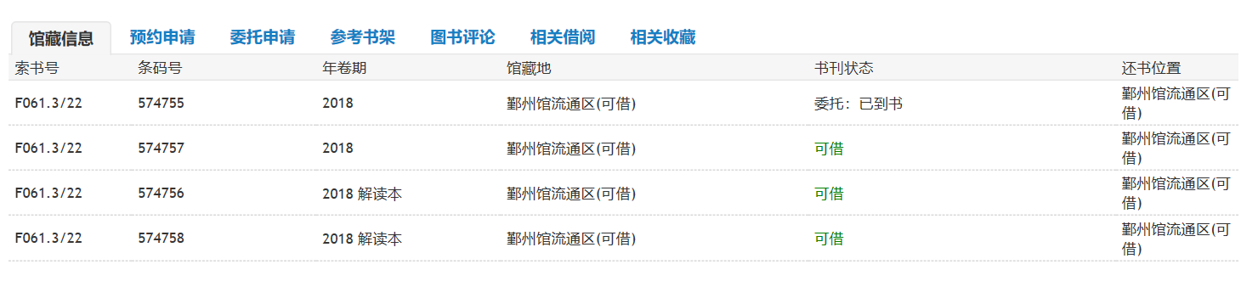
12、办理借阅手续后，可到“当前借阅”查询该图书的借阅信息；“书刊状态”变更为“借出”，同时显示应还日期
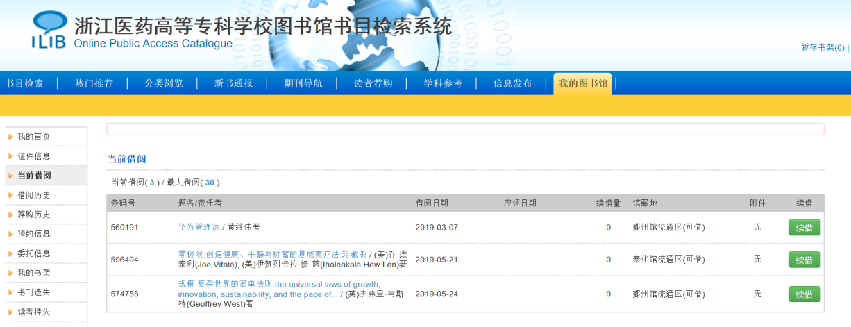
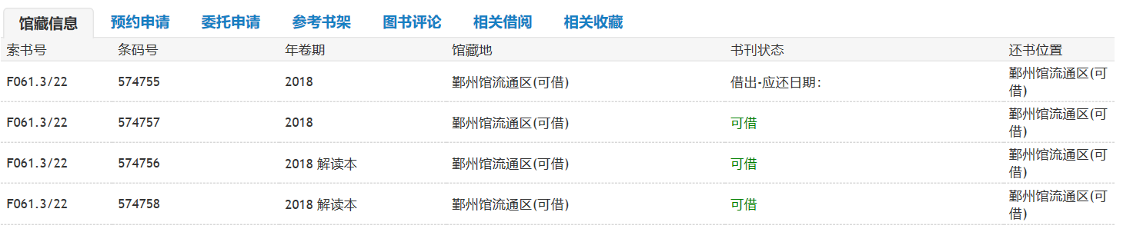
第三步：还书
13、本馆实行通借通还的办法，委托所借图书可在任何一个校区图书馆归还。异地借书的期限与借阅本地馆图书相同

